





Plan de Alimentación de 1,500 kcal
DESAYUNO
Avena con leche  5 cucharadas de avena con 1 taza de leche descremada, canela, vainilla, 1 cucharada de azúcar y ½ plátano. | Huevo con nopal  1 huevo con nopales, tomate y cebolla  3 tortillas de maíz | Enfrijoladas  3 tortillas de maíz pasadas por frijoles guisados y queso bajo en grasa | Cereal con leche  1 taza de leche descremada, 1 taza de cereal integral y ½ plátano. | Huevo a la mexicana  1 huevo, tomate, cebolla y chile  3 tortillas de maíz | Molletes  2 pan integral de caja con frijoles y queso bajo en grasa rallado.

COLACION
Naranja  2 naranjas | Melón  1 taza de melón | Sandia  1 taza de sandia | Piña  1 taza de piña

COMIDA
Chile relleno de atún  1 Chile asado y relleno de 1 lata de atún en agua con pico de gallo  ½ taza de frijoles  3 tortillas  Caldo de verduras | Pollo con rajas  Pechuga de pollo con rajas, cebolla, tomate y 2 cucharadas de elote en grano.  ½ taza de arroz  3 tortillas  Espinacas guisadas con ajo y cebolla | Atún a la veracruzana  1 lata de atún en agua con salsa de tomate, zanahoria, chicharos.  ½ taza de sopa  3 tortillas  Nopalitos con pico de gallo | Picadillo con soya  Carne molida con soya texturizada y calabaza, zanahoria, cebolla, chayote, tomate.  ½ taza de frijoles  3 tortillas  Verdolagas guisadas | Atún guisado al chipotle  1 lata de atún en agua con chipotle, pico de gallo y verduras  ½ taza lentejas  3 tortillas  Verduras mixtas al vapor | Ceviche de soya  Soya texturizada con tomate, limón, cebolla, cilantro, pepino  ½ papa cocida  3 tortillas  Ensalada verde
RECOMENDACIÓN: Pollo: 2-3 veces por semana. Carne: 1 vez por semana. Pescado/soya/atún: 3-4 veces por semana
PREPARACION: Evitar las preparaciones empanizadas, capeadas, fritas, con crema, con mayonesa o en mole.
COLACION
Papaya  1 taza de papaya | Guayaba  2 guayabas | Plátano  ½ plátano | Tuna  2 tunas chicas

CENA
Entomatadas  2 entomatadas con queso panela y salsa de tomate natural. | Frijoles charros  1 taza de frijoles con pico de gallo, jamón de pavo, morrón, cebolla, queso panela, 1 tortilla de maíz. | Atún con nopales  Ensalada de atún con pico de gallo y nopales cocidos.  2 tortillas de maíz. | Licuado de avena  1 taza de leche descremada, 3 cucharadas de avena, vainilla, 1 cucharada de azúcar, canela y ½ plátano | Burritos mixtos  1 burrito de papas con queso, 1 burrito de huevo en tortilla de maíz | Sardinas en tomate  Sardinas en salsa de tomate con pico de gallo y 2 tortillas de maíz.

COMPROMISOS: Ejercicio físico: 5 días de la semana durante 1 hora y tomar 2.5 litros de agua al día.
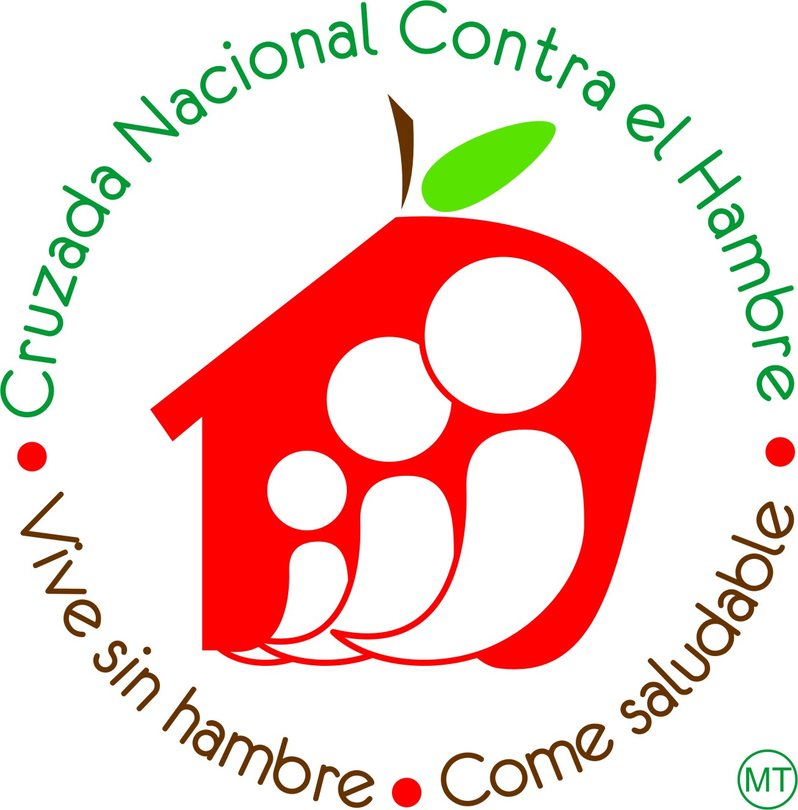
EQUIVALENTES:
-1 Porción de fruta = 1 manzana chica = 1 taza de melón = 1 taza de piña = 10 uvas = 2 naranjas chicas = ½ toronja = 3 ciruelas = ½ mango = 1 taza de papaya =1 taza de fresas = 3 guayabas = 5 ciruela pasa deshuesada = 2 mandarina = 10 pasitas = 1 pera chica = ½ plátano = 2 tunas =2 higos, = 2 chabacano

-1 Porción de carbohidrato = ½ taza de arroz = ½ taza de pasta = ½ taza de fideo = ½ papa = 1 tortilla de maíz = 1 tostada deshidratada = 1 rebanada de pan = ½ taza de frijoles = ½ taza de lentejas = ½ taza de habas = ½ taza de garbanzos = ½ betabel =½ elote.

